项目名称  Project Name |  | 密级  Confidentiality Level
轻松短租网 |  | 仅供收件方查阅
项目编号  Project ID | 版本  Version | 文档编号  Document Code
 | V1.0 | Project ID_Proc_RA_002

Renting Room Software Requirements specification
轻松短租网系统需求规格说明书

Prepared by  拟制 | 朱国华 | Date  日期 | 2018.7.4
Reviewed by  评审人 |  | Date  日期
Approved by  批准 |  | Date  日期


武汉市软酷网络科技有限公司
版权所有 不得复制
Copyright © Ruankosoft Technologies(WuHan) Co., Ltd.
All Rights Reserved

Revision Record
修订记录
Date  日期 | Revision Version  修订版本 | CR ID /Defect ID  CR/ Defect号 | Sec No.  修改章节 | Change Description  修改描述 | Author  作者

目录
1 Introduction 简介 1
1.1 Purpose 目的 1
1.2 Scope 范围 1
2 General description 总体概述 2
2.1 Software perspective 软件概述 2
2.1.1 About the Project 项目介绍 2
2.1.2 Environment of Product 产品环境介绍 2
2.2 Software function 软件功能 2
2.3 User characteristics 用户特征 2
2.4 Assumptions & Dependencies 假设和依赖关系 3
3 Specific Requirements 具体需求 4
3.1 系统用例 4
3.2 子功能模块一 4
3.2.1 Functional Requirements1 子功能1 5
3.2.2 Functional Requirements1 子功能2 6
3.2 子功能模块一 7
3.3 数据字典 8
3.3.1 数据字典 8
3.3.2 E-R关系图 8
4 Performance Requirements 性能需求 8
4.1 时间性能需求 8
4.2 系统开放性需求 8
4.3 界面友好性需求 8
4.4 系统可用性需求 9
4.5 可管理性需求 9
5 Interface Requirements 接口需求 10
5.1 User Interface 用户接口 10
5.2 Software Interface 软件接口 10
5.3 Hardware Interface 硬件接口 11
5.4 Communication Interface 通讯接口 11
6 Overall Design Constraints 总体设计约束 12
6.1 Standards compliance 标准符合性 12
6.2 Hardware Limitations 硬件约束 12
6.3 Technology Limitations 技术限制 12
7 Software Quality Attributes 软件质量特性 13
7.1 Reliability 可靠性 13
7.2 Usability 易用性 13
8 Requirements Classification 需求分级 14
9 Appendix 附录 15

Keywords 关键词：
关键字
Abstract 摘 要：
摘要信息
List of abbreviations 缩略语清单：
Abbreviations缩略语 | Full spelling 英文全名 | Chinese explanation 中文解释

1 Introduction 简介

1.1 Purpose 目的
该需求规格说明书是关于轻松短租网的用户对轻松短租网中的房屋，订单管理，系统管理的描述。该说明书的预期读者为：用户； 项目管理人员；测试人员；设计人员；开发人员。 这份软件需求说明书重点描述轻松短租网的功能需求，明确所要开发的软件应具有的 功能、性能与界面，使系统分析人员及软件开发人员能清楚地了解用户的需求。

1.2 Scope 范围
该系统需求规格说明书主要包含以下内容：总体概述，具体需求，性能需求，接口需求， 总体设计约束，软件质量特性，需求分级，附录。 不包括以下内容：具体测试计划、系统设计。

2 General description 总体概述

2.1 Software perspective 软件概述

2.1.1 About the Project 项目介绍
这个轻松短租网的系统是为了开发一个便于用户租赁暂时居住的房子的一个网站。我们致力于做出一个功能完善，操作简单的网站。在这个网站里面有两种类型的用户，一个是可以发布房屋的房主，可以通过这个网站发布自己想要出租的房屋，一个是想要租房子的客户，可以通过这个网站查找自己喜欢的房子，并且联系房主进行交易。

2.1.2 Environment of Product 产品环境介绍
软件环境如表所示
 | 名称 | 版本 | 语种
操作系统 | Windows10 |  | 中文
数据库平台 | MySQL | 8.0.11 | 中文
版本控制 | GitHub | 2.15.1 | 英文

硬件环境
服务器 | 最低配置 | 推荐配置
应用和数据库服务器 | 处理器：双核2.5GHz | 处理器：双核2.5GHz
应用和数据库服务器 | 内存：1G | 内存：4G

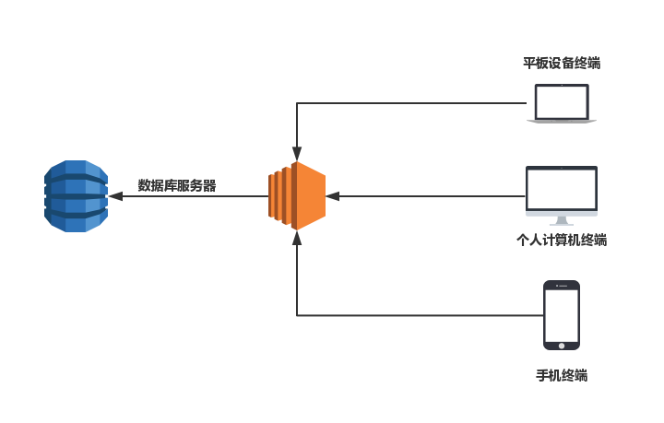

2.2 Software function 软件功能
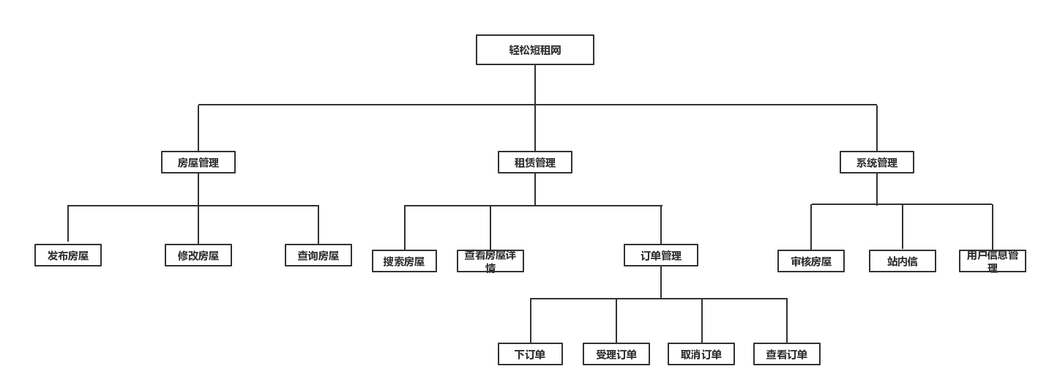
- 发布房屋子功能是房主可以上传自己的房屋的信息，供其他用户查看。
- 修改房屋子功能是房主在上传了自己的房屋信息之后，可以继续修改自己的房屋信息。
- 查询房屋子功能是房主可以在网站上查看自己发布的所有的房屋信息及状态。
- 搜索房屋子功能是用户可以在网站上搜索自己合心意的房屋，进行租赁。
- 查看房屋详情子功能是用户可以在网站查看每一个发布的房屋的详细信息再进行抉择是否进行租赁。
- 下订单子功能之用户一旦决定了要租赁某一个房子，就可以在本网站上进行下订单预定。
- 受理订单子功能是在用户取消订单之后，房主可以受理订单，决定是否允许取消订单。
- 取消订单子功能是用户在下了订单之后，在入住时间之前，可以选择取消订单。
- 查看订单是用户可以查看自己所有的历史订单。而房主可以查看自己曾经接受到的所有订单信息。
- 审核房屋是房主在发布房屋信息之后，管理员可以查看这个房屋信息，决定是否让这个房屋审核通过。
- 站内信子功能是用户可以通过这个子功能进行意见反馈。
- 用户信息管理子功能是每个用户可以在自己的个人中心管理自己的信息。

2.3 User characteristics 用户特征
用户应该是具有基本的识字能力，并且是16周岁以上的，精神正常的个体。

2.4 Assumptions & Dependencies 假设和依赖关系
1、操作系统：Windows 操作系统 Linux操作操作系统
2、数据库：MySQL

3 Specific Requirements 具体需求

3.1 系统用例
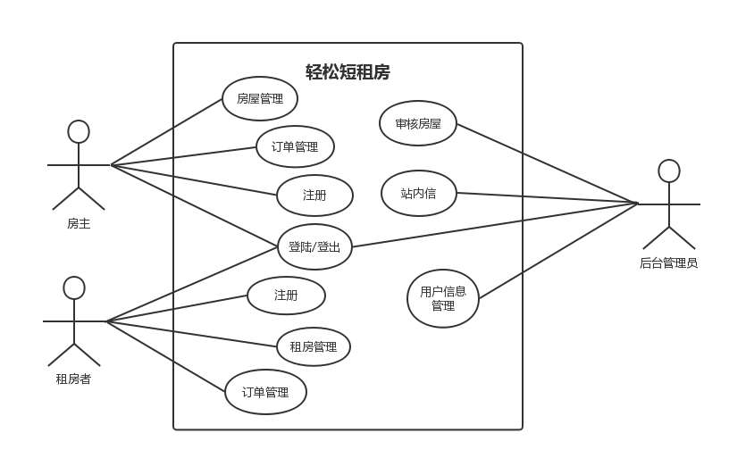

3.2 子功能模块一
1、子功能功能简介
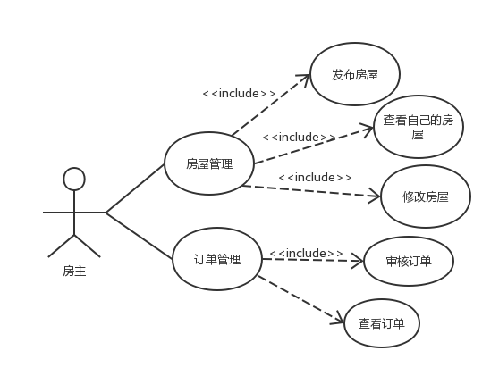

3.2.1发布房屋子功能
1 介绍
发布房屋子功能是房主可以上传自己的房屋的信息，供其他用户查看。当房主上传的房屋信息的数据结构或格式与规定的不同，那么网站会弹窗提示。
2 输入
A．房屋名称 字符串类型 不小于4个字符 不大于10个字符
B．出租类型 字符串类型 只能从“整租”，“单间”，“床位”三个字段选择
C．面积 数字类型 只能是阿拉伯数字，并且数字位数不大于6位
D．可住人数 数字类型 只能是阿拉伯数字
E．室 数字类型 只能是阿拉伯数字
F．卫 数字类型 只能是阿拉伯数字
G．厅 数字类型 只能是阿拉伯数字
H．厨 数字类型 只能是阿拉伯数字
I．床位 数字类型 只能是阿拉伯数字
J．床型 字符串类型 只能从“单人床”和“双人床”两个字段选择
K．价格 数字类型 只能是阿拉伯数字
L．房屋描述 字符串类型 不大于250个字符
M．电视 数字类型 只能是 0 或者 1
N．冰箱 数字类型 只能是 0 或者 1
O．洗衣机 数字类型 只能是 0 或者 1
P．空调 数字类型 只能是 0 或者 1
Q．wifi 数字类型 只能是 0 或者 1
R．停车场 数字类型 只能是 0 或者 1
S．热水器 数字类型 只能是 0 或者 1
T．衣柜 数字类型 只能是 0 或者 1

3 处理
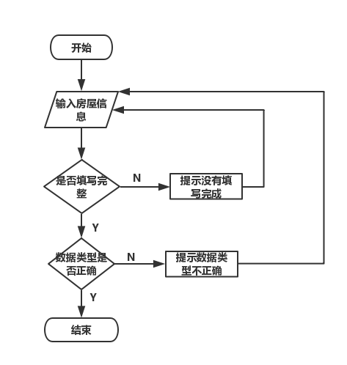
4 输出
用户输入了房屋信息之后，检验是否所有信息都填写完整，如果没有填写完整，就进行提示没有填写完整。如果填写完整再进行校验是否每个信息的数据类型是正确的，如果有不正确的数据类型，就进行提示。如果数据类型都是正确的，就显示房屋发布成功。

3.2.2修改房屋子功能
1 介绍
用户在个人中心中点击查看我的房屋，然后就会显示输出发布的所有房屋的信息。如果发现自己发布的房屋的信息有错误的，就可以点击修改房屋的按钮来修改房屋信息。
2 输入
A．房屋名称 字符串类型 不小于4个字符 不大于10个字符
B．出租类型 字符串类型 只能从“整租”，“单间”，“床位”三个字段选择
C．面积 数字类型 只能是阿拉伯数字，并且数字位数不大于6位
D．可住人数 数字类型 只能是阿拉伯数字
E．室 数字类型 只能是阿拉伯数字
F．卫 数字类型 只能是阿拉伯数字
G．厅 数字类型 只能是阿拉伯数字
H．厨 数字类型 只能是阿拉伯数字
I．床位 数字类型 只能是阿拉伯数字
J．床型 字符串类型 只能从“单人床”和“双人床”两个字段选择
K．价格 数字类型 只能是阿拉伯数字
L．房屋描述 字符串类型 不大于250个字符
M．电视 数字类型 只能是 0 或者 1
N．冰箱 数字类型 只能是 0 或者 1
O．洗衣机 数字类型 只能是 0 或者 1
P．空调 数字类型 只能是 0 或者 1
Q．wifi 数字类型 只能是 0 或者 1
R．停车场 数字类型 只能是 0 或者 1
S．热水器 数字类型 只能是 0 或者 1
T．衣柜 数字类型 只能是 0 或者 1

3 处理
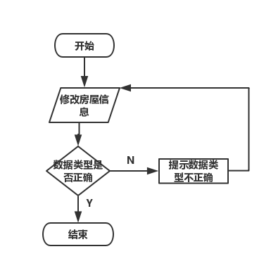
4 输出
用户进入修改房屋信息页面后，点击想要修改的信息栏，然后进行修改，点击修改完成后，系统先校验修改后的信息数据类型是否正确，如果数据类型不正确就提示数据类型不正确，如果数据类型正确就显示修改完成。

3.2.3审核订单功能
1 介绍
用户在个人中心页面，点击查看我的订单的按钮，然后点击未审核的订单，然后在订单详情页面里面进行审核，审核通过后点击通过按钮，通过订单审核。
2 输入
未审核的订单的信息。
系统通过调用数据库接口，把数据库中的订单信息输入到模块中，显示在页面上。
3 处理
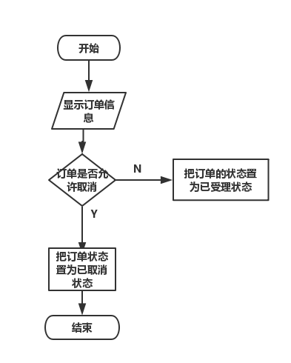
4 输出
系统从数据库中调出需要审核的订单的信息，显示在页面上给用户，用户进行审核，如果允许订单取消，就把订单置为取消状态，如果不允许订单取消，就把订单置为已受理状态。

3.3 数据字典

3.3.1 数据字典
表user
字段 | 类型 | 可为空 | 描述
user-name | string | N | 用户名，唯一标识
表admin
字段 | 类型 | 可为空 | 描述
admin-name | string | N | 管理员名，唯一标识

表home
字段 | 类型 | 可为空 | 描述
home-id | Int | N | 房屋唯一ID
home-name | string | N | 房屋名字
type | string | N | 只能从“整租”“单间”“床位”中选择
area | int | N | 房屋面积
people | int | N | 可住人数
room | int | N | 卧房数
bathroom | int | N | 卫生间数
kitchen | int | N | 是否有厨房
bedNumber | int | N | 床位数
bedType | string | N | 床型
price | int | N | 价格
description | string | Y | 房屋描述
TV | int | N | 是否有电视，取值只能是0或1
fridge | int | N | 是否有冰箱，取值只能是0或1
airConditioner | int | N | 是否有冰箱，取值只能是0或1
wifi | int | N | 是否有wifi，取值只能是0或1
parking | int | N | 是否有parking，取值只能是0或1
heater | int | N | 是否有热水器，取值只能是0或1
wardrobe | int | N | 是否有衣柜，取值只能是0或1
province | string | N | 省份
city | string | N | 市
area | string | N | 地区
address | sring | N | 具体地址

表home_user
字段 | 类型 | 可为空 | 描述
user_name | string | N | 用户名
home_id | int | N | 房子ID，唯一标识
表unchecked
字段 | 类型 | 可为空 | 描述
home_id | int | N | 房子ID，唯一标识
Status | int | N | 房子审核状态，0表示未审核

表checked
字段 | 类型 | 可为空 | 描述
home_id | int | N | 房子ID，唯一标识
Status | int | N | 房子审核状态，1表示已审核

表order
字段 | 类型 | 可为空 | 描述
oreder_id | int | N | 订单唯一ID
home_id | int | N | 房屋唯一ID
buy_name | string | N | 买房子的人名
start_time | datetime | N | 订单开始时间
end_time | datetime | N | 订单结束时间
sell_name | string | N | 买房子的人名
total_price | int | N | 总价格
status | int | N | 订单状态，1表示下订单未审核  2下订单已审核  3订单已取消  0订单取消成功

3.3.2 E-R关系图
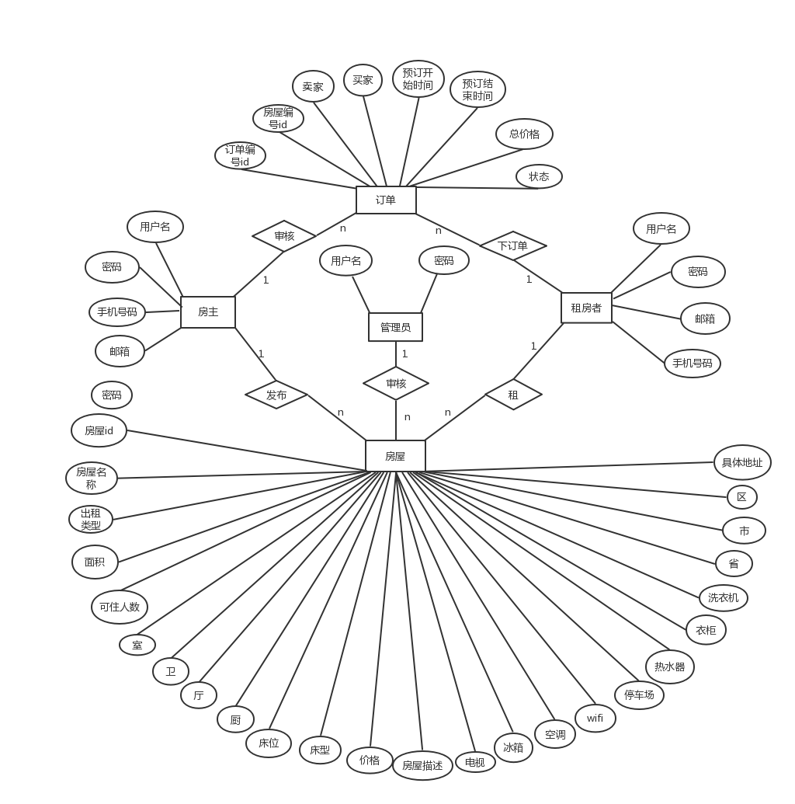

4 Performance Requirements 性能需求

4.1 时间性能需求
除开、邮箱验证，其余所有响应时间控制在 3 秒内；
邮箱验证响应时间控制在 1 分钟内；

4.2 系统开放性需求
主要面向国内所有会使用联网的手机或者计算机或者平板的用户，主要针对想要去旅游，或者在外地出差的人。

4.3 界面友好性需求

界面简洁大方及美观，方便用户操作 尽量避免用户输入，可以适当修改成选择框 颜色基调应柔和，色彩搭配要合理，避免使用特别深的颜色。

4.4 系统可用性需求

本网站支持所有已联网并且系统版本在 Android 4.4版本及以上的手机，以及联网的计算机，平板使用。

4.5 可管理性需求

支持后台管理员管理数据库和响应系统消息

5 Interface Requirements 接口需求

5.1 User Interface 用户接口
本系统基于B/S模式，提供给用户的操作界面主要有主界面、登录注册界面、个人中心界面、订单详细页面，全部房屋显示页面。

5.2 Software Interface 软件接口
操作系统平台：Windows 7及以上版本
数据库系统平台：My SQL
开发语言：Python

5.3 Hardware Interface 硬件接口
处理器要求: 2.0Hz以上
内存：2.0GB以上(推荐)
内存要求：1GB或以上

5.4 Communication Interface 通讯接口
TCP/IP通信协议接口、GSM/CDMA无线通信协议、SMS短消息通信协议接口、联通网关 通信协议接口、防火墙通信接口、路由器通信接口、交换机通信接口

6 Overall Design Constraints 总体设计约束

6.1 Standards compliance 标准符合性
本产品应严格遵循设计，编码规范，编码格式统一使用UTF-8及用户界面的友好性。

6.2 Hardware Limitations 硬件约束
客户端约束：能登录网页的任何手机或计算机或平板
服务器端约束：客户通过用户交互界面提交一项请求，要求必须在1秒内做出响应，不能给用户有迟滞的感觉。

6.3 Technology Limitations 技术限制
数据库：本系统使用My SQL数据库
接口：符合本系统的接口标准
编程规范：后台代码用Python实现，前端由HTML，css,javascript实现，由开发方提供一套编程规范。

7 Software Quality Attributes 软件质量特性

7.1 Reliability 可靠性
成熟性：产品不会发生因软件中的错误而导致软件功能失效的情况。
容错性：在网络拥塞、系统崩溃、内存不足的情况下，不会造成该 APP 的功能失效， 可正常关闭及重启。用户输入非法的数据或不合理的操作，也不会造成系统崩溃或引起数据 的不完整。客户端在不同型号的安卓手机下，都能正常工作，也不会因为用户在系统装了不 同的软件，造成本产品的工作不正常。.
可恢复性：出现网络故障等问题，在网络恢复正常后，APP 能正常运行。系统出现故 障或机器硬件出现断电等情况，系统应该能自动恢复数据和安全性等方面的功能。
可靠性依从性：产品依附与同可靠性相关的标准、约定及法律法规。

7.2 Usability 易用性
易理解性：具备良好的使用环境，能够使用户快速的理解软件产品是否合适、产品功能 以及如何能将软件用于特定的任务和环境。
易学性：软件提供了良好的人机交互界面，提供快捷客服服务，能够使用户快捷方便的 学习软件。
吸引性：良好的界面设计，高效的功能特性、安全的用户管理以及强针对性的用户群， 使软件具有良好的吸引能力。
易用性依从性：产品依附与同易用性相关的标准、约定及法律法规。

8 Requirements Classification 需求分级
Requirement ID  需求ID | Requirement Name  需求名称 | Classification  需求分级
3.2.1 | 发布房屋 | A
3.2.2 | 修改房屋 | A
3.2.3 | 审核订单 | B

重要性分类如下：
A. 必须的 绝对基本的特性；如果不包含，产品就会被取消。
B. 重要的 不是基本的特性，但这些特性会影响产品的生存能力。
C. 最好有的 期望的特性；但省略一个或多个这样的特性不会影响产品的生存能力。

9 Appendix 附录

